**使用CMake编译FastCAE**

**FastCAE开发小组**

**2020年12月**

第一步：下载FastCAE源码。

第二步：下载FastCAE依赖的第三方库(VTK、OCC、CGNS)，并编译。

第三步：使用cmake-gui工具构建工程（最低版本要求3.18.1）。

下载FastCAE源码后，找到Code目录下的CMakeLists.txt文件位置，然后手动创建一个build文件夹，然点击“Configure”按钮。

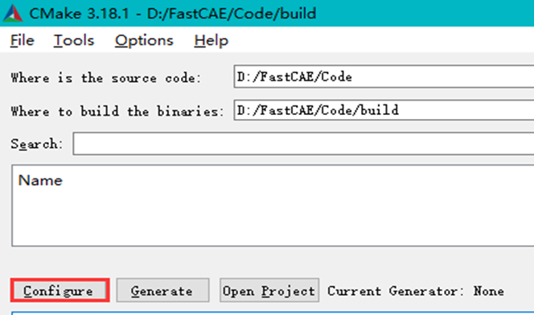

第四步：选择要构建出哪种工程文件，FastCAE开发环境为VS2017，再选择平台为x64，然后点击“Finish”按钮。

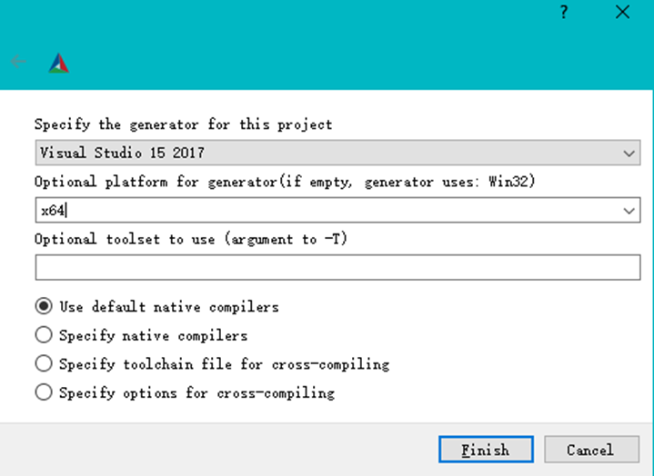

第五步：指定第三方库头文件、动态库位置。这时，如果没有指定三个第三方库的位置，就不能继续构建。

FASTCAE_VTK_INCLUDE (VTK头文件目录)

FASTCAE_VTK_LIBDIR (release模式编译生成的VTK的lib文件目录)

FASTCAE_VTK_LIBDDIR (debug模式编译生成的VTK的lib文件目录)

FASTCAE_VTK_BINDIR (release模式编译生成的VTK的dll文件目录)

FASTCAE_VTK_BINDDIR (debug模式编译生成的VTK的dll文件目录)

FASTCAE_OCC_INCLUDE (OCC头文件目录)

FASTCAE_OCC_LIBDIR (release模式编译生成的OCC的lib文件目录)

FASTCAE_OCC_LIBDDIR (debug模式编译生成的OCC的lib文件目录)

FASTCAE_OCC_BINDIR (release模式编译生成的OCC的dll文件目录)

FASTCAE_OCC_BINDDIR (debug模式编译生成的OCC的dll文件目录)

FASTCAE_CGNS_INCLUDE (CGNS头文件目录)

FASTCAE_CGNS_LIBDIR (release模式编译生成的CGNS的lib文件目录)

FASTCAE_CGNS_LIBDDIR (debug模式编译生成的CGNS的lib文件目录)

FASTCAE_CGNS_BINDIR (release模式编译生成的CGNS的dll文件目录)

FASTCAE_CGNS_BINDDIR (release模式编译生成的CGNS的dll文件目录)

指定路径后再次点击“Configure”按钮直到没有红色选项为止。

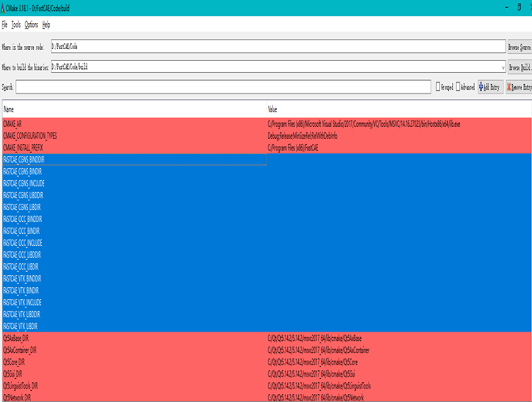

第六步：开始构建。

当cmake-gui界面没有红色选项时，点击“Configure”按钮，并且出现“Generating done”字样表示已经构建完成，随后点击“Open Project”按钮可以打开刚刚构建出来的工程了，打开后可以对整个工程进行编译。